# 关于盛隆



普通文字：

20px

注：

建议文字在2—4个左右

普通文字：

#696969、32px

点击文字：

# a62723、32px

注：

文字标题距离左边距10px处消失

# 盛隆新闻

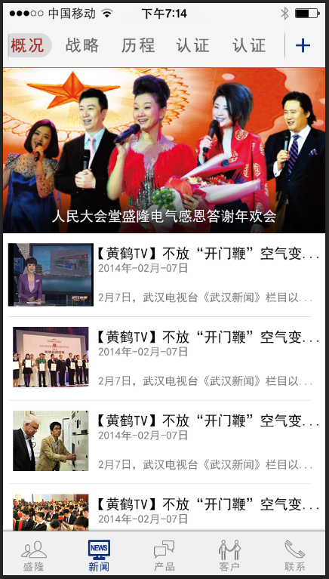

展示文字：

#ffffff、28px

标题文字：

#00000、28px

时间文字：

# 74787b、22px

注：

文字简介样式和时间文字样式相同间距40px

# 列表页样式

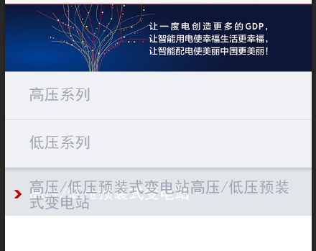

图片尺寸：

W:640px

H:140px

未被点击：

#9ea4b5、32px

背景框：

#e3e6e8

注：

如果列表内文字过长请在16个字的位置自动换行，其他可不变

未被点击：

#9ea4b5、32px

背景框：

#f0f1f4

注：

如果列表内文字过长请在16个字的位置自动换行，其他可不变

# 客户产品

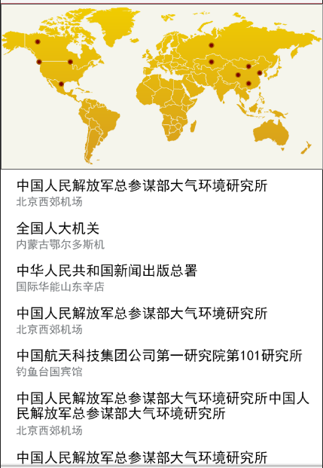

机构名称：

#000000、28px

地址名称：

#74787b、22px

注：

如果列表内文字过长请在16个字的位置自动换行，其他可不变

间隔30px

# 联系我们

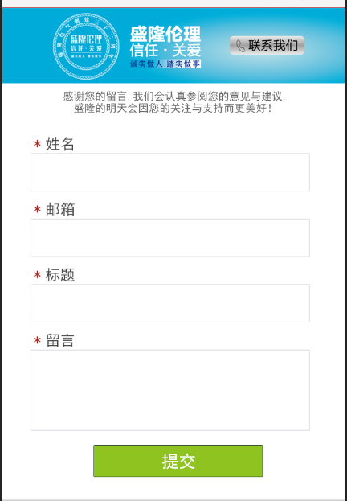

文字：

#ffffff、32px

背景：

#8fc31f

注：大小可变动

文字：

#494848、28px

文字：

#696969、20px

图片尺寸：

W:640px

H:140px